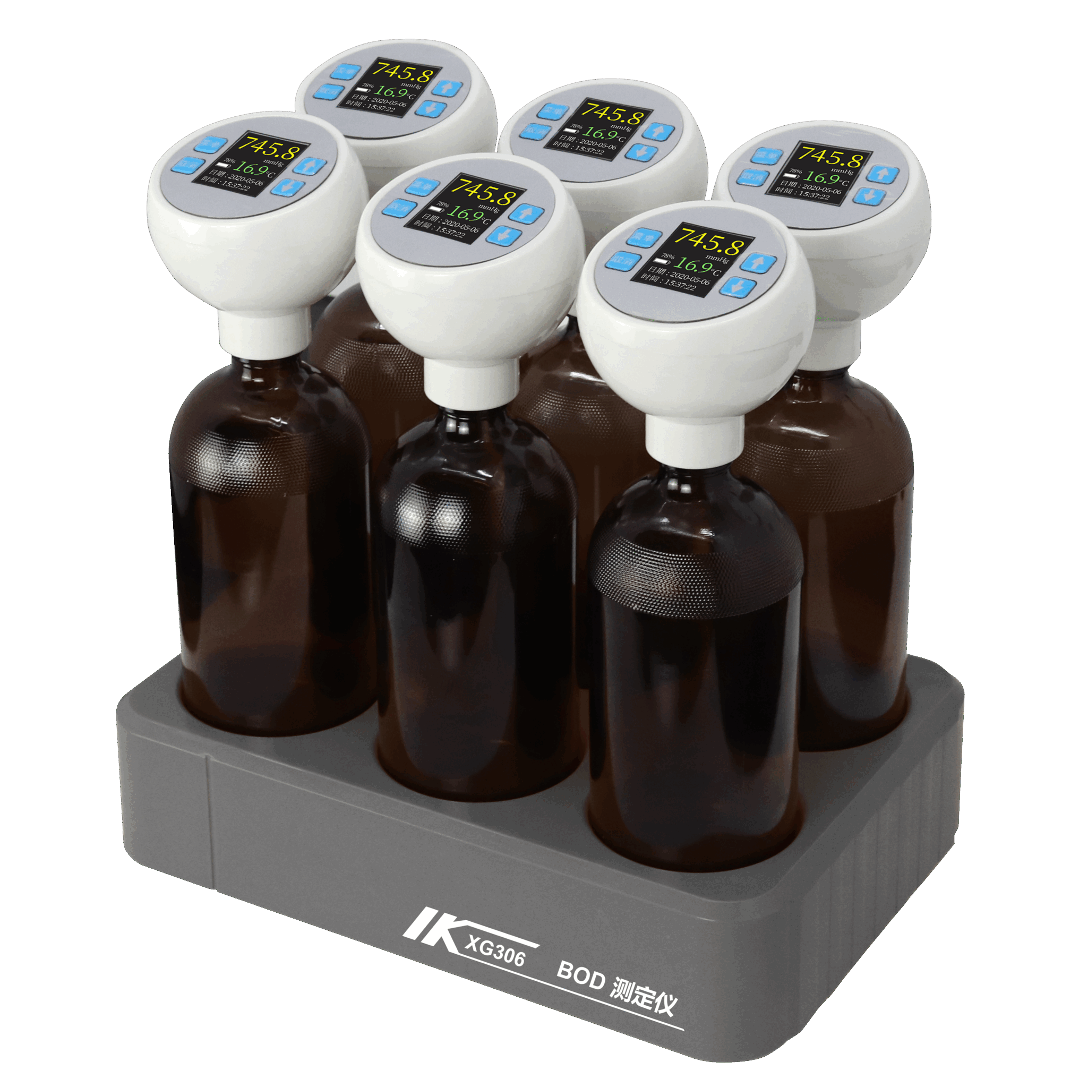
XG306 台式BOD检测仪

XG306 台式BOD检测仪 生化需氧量（BOD）是指在规定条件下微生物分解水中存在的某些可以氧化的物质，特别是有机物在进行生化反应过程中所消耗的溶解氧含量。通常情况下是指水样密封在培养瓶中，放在 20±1℃的暗处培养 5 天，测定水样培养前后的溶解氧浓度，计算得到的每升样品消耗的溶解氧量。BOD 是一种环境污染指标，主要用于测定水体有机物的污染状况；还可以作为依据，用来评估污水处理厂的运行效率，以便寻找正确的处理方式。

主要特点

- BOD 测定仪操作简单，测试方便
- 运行过程中无需专人看管
- BOD 值小于 4000mg/L 的水样无需稀释测量
- 拧上测试终端，仪器便可自动完成后续测试过程
- 可同时测试六个水样
- 仪器可存储 10 年的 BOD₅ 结果数值
- 无线传输方式将测试数据直接传输至计算机

技术指标
测定范围：5-4000mg/L
测量误差：符合水质 BOD₅精度测试标准(葡萄糖—谷氨酸标准液 BOD₅ =180-230mg/l)
测量天数：1-30 天
测量数量：≤6 个
存储数量：10 年 BOD₅ 结果数值
培养瓶容积：580mL
培养温度：20±1℃
电源适配器：输入 100-240V，50/60Hz，输出 DC15V，2A
BOD 托盘主机额定功率：10W
BOD 测试终端：电压 DC6V；工作电流 18mA；休眠电流 0.05mA
整机尺寸：275mm×185mm×305mm
整机重量：6kg

